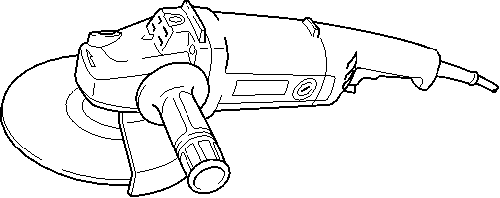

Угловая шлифмашина
RUSSIAN

МОДЕЛИ 9067/9067S/ 9067L
МОДЕЛИ 9067F/9067SF МОДЕЛИ 9069F/9069SF МОДЕЛИ 9069/9069S

001011

Р У К О В О Д С Т В О П О Э К С П Л У А Т А Ц И И

ПРЕДУПРЕЖДЕНИЕ:
В целях Вашей личной безопасности, ПРОЧТИТЕ и ОЗНАКОМЬТЕСЬ с данными инструкциями перед использованием инструмента.
СОХРАНИТЕ ДАННЫЕ ИНСТРУКЦИИ В КАЧЕСТВЕ СПРАВОЧНОГО МАТЕРИАЛА.

ТЕХНИЧЕСКИЕ ХАРАКТЕРИСТИКИ

Модель
Диаметр диска с вогнутым центром
Резьба шпинделя
Скорость без нагрузки (мин-1)
Общая длина
Вес нетто
Класс безопасности
9067/9067S 9067F/9067SF

180 мм

M14
8 500
458 мм
4.2 кг
9067L 9069/9069S 9069F/9069SF

180 мм 230 мм

M14 M14
6 600 6 600
458 мм 458 мм
4.2 кг 4.2 кг

/II

• Вследствие нашей продолжающейся программы поиска и разработок технические характеристики могут быть изменены без уведомления.
• Примечание: Технические характеристики могут различаться в зависимости от страны.

Символы END202-1
Ниже приводятся символы, которые используются для данного инструмента. Перед эксплуатацией инструмента обязательно ознакомьтесь с их значением.

...................Прочтите инструкцию по

эксплуатации.

...................ДВОЙНАЯ ИЗОЛЯЦИЯ

.....................Надевайте защитные очки.

Предназначенное использование
Инструмент предназначен для шлифовки, зачистки и резки материалов из металла и камня без использования воды.
Источник питания
Инструмент должен быть подсоединен только к источнику питания с напряжением, указанным в табличке номиналов, и может функционировать только от однофазного источника питания переменного тока. В соответствии с Европейским стандартом имеется двойная изоляция, следовательно, возможно использование с розетками без провода заземления.

Для коммунальных распределительных низковольтных систем в диапазоне от 220 В до 250 В.
Операции переключения электрических приборов приводят к колебаниям напряжения. Эксплуатация данного устройства при неблагоприятных условиях сети электропитания может оказать отрицательное воздействие на работу другого оборудования. Если сопротивление сети электропитания равно или меньше 0.31 Ом, можно предполагать, что отрицательных воздействий наблюдаться не будет. Розетка сети электропитания, используемая для данного устройства, должна быть защищена предохранителем или предохранительным прерывателем с низкими размыкающими характеристиками.
Только для европейских стран Шум и вибрация
Типовые A-взвешенные уровни шума следующие: уровень звукового давления: 91 dB (A)
уровень мощности звука: 104 dB (A)
- Пользуйтесь средствами защиты слуха. -
Типовое взвешенное среднеквадратическое значение ускорения 3 м/с2.
ЕC-ДЕКЛАРАЦИЯ СООТВЕТСТВИЯ
Мы заявляем под свою собственную ответственность, что этот продукт находится в соответствии со следующими стандартами или документами по стандартизации: HD400, EN50144, EN55014, EN61000, согласно сборникам директив 73/ 23/EEC, 89/336/EEC и 98/37/EC.
Ясухико Канзаки CE 2002

Директор
MAKITA INTERNATIONAL EUROPE LTD.
Michigan Drive, Tongwell, Milton Keynes, Bucks MK15 8JD, ENGLAND

2

ИНСТРУКЦИИ ПО МЕРАМ БЕЗОПАСНОСТИ ENA001-2

ПРЕДУПРЕЖДЕНИЕ:
При использовании электрических инструментов следует всегда соблюдать меры предосторожности для снижения опасности возникновения пожара, поражения электрическим током и получения травм, включая следующее. Прочтите эти инструкции перед использованием данного продукта и сохраните эти инструкции.

Для безопасного функционирования:
1. Поддерживайте чистоту на рабочем месте Захламленные места и подставки могут привести к травмам.
2. Учитывайте рабочую окружающую среду
Не подвергайте инструменты с электроприводом воздействию дождя. Не используйте инструменты с электроприводом в сырых или влажных местах. Поддерживайте хорошее освещение на рабочем месте. Не используйте инструменты с электроприводом в местах, где существует опасность пожара или взрыва.
3. Предохраняйтесь от поражения электрическим током
Предотвращайте контакт тела с заземленными поверхностями (например, трубами, радиаторами, батареями, холодильниками).
4. Держитесь подальше от детей
Не позволяйте посетителям прикасаться к инструменту или шнуру-удлинителю. Все посетители должны находиться подальше от рабочей зоны.
5. Правильно храните неработающие инструменты
Если инструменты не используются, они должны храниться в сухом, высоком или закрытом месте, вдали от детей.
6. Не прилагайте усилий к инструменту.
Он будет выполнять работу лучше и безопаснее при скорости, для которой он предназначен.
7. Используйте правильный инструмент.
Не пытайтесь прилагать усилия к маленьким инструментам или приспособлениям для выполнения работы инструмента тяжелого назначения. Не используйте инструменты в непредназначенных целях; например, не используйте дисковую пилу для резки веток или корней деревьев.
8. Одевайтесь правильно
Не надевайте свисающую одежду или украшения, они могут попасть в движущиеся части. При работе на улице рекомендуется надевать резиновые перчатки и нескользящую обувь. Надевайте предохранительный головной убор для защиты длинных волос.
9. Используйте защитные очки и предохранительные приборы для слуха. Если работа по резке является пыльной,
используйте также маску для лица или пылезащитную маску.
10. Подсоедините пылевсасывающее оборудование
Если имеются подсоединения устройств для всасывания и сбора пыли, убедитесь в том, что они подсоединены и используются правильно.
11. Не прилагайте усилие к шнуру
Никогда не переносите инструмент за шнур и не дергайте за него для отсоединения от розетки. Держите шнур подальше от тепла, масла и острых краев.
12. Закрепите рабочее изделие
Используйте зажимы или тиски для крепления рабочего изделия. Это является более безопасным, чем держать его рукой, при этом для управления инструментом освобождаются обе руки.
13. Не заходите слишком далеко
Сохраняйте правильную стойку и баланс все время.
14. Осторожно обращайтесь с инструментами Держите инструменты для резки острыми и чистыми для лучшей и более безопасной работы. Следуйте инструкциям по смазке и смене принадлежностей. Периодически проверяйте шнур инструмента, и, если он поврежден, обращайтесь за его ремонтом в уполномоченный центр по техобслуживанию. Периодически проверяйте шнуры-удлинители и заменяйте, если они повреждены. Содержите рукоятки чистыми и не загрязненными маслом или смазкой.
15. Отсоединяйте инструменты
Если они не используются, перед техобслуживанием и при смене принадлежностей, таких, как лезвия, резцы и резаки.
16. Убирайте регулировочные ключи и гаечные ключи
Сформируйте привычку проверять, что регулировочные ключи и гаечные ключи убраны с инструмента перед его включением.
17. Избегайте случайных запусков
Не носите подсоединенный к сети инструмент, держа палец на переключателе. При подсоединении инструмента к сети, убедитесь, что переключатель выключен.

3

18. Используйте шнуры-удлинители, предназначенные для использования на улице.
Если инструмент используется на улице, используйте только шнуры-удлинители, предназначенные для работы на улице.
19. Будьте бдительны
Наблюдайте за тем, что Вы делаете. Используйте разумный подход. Не управляйте инструментом, если Вы устали.
20. Проверяйте поврежденные части
Перед дальнейшим использованием инструмента, кожух или другую поврежденную часть необходимо тщательно проверить, чтобы убедиться, что они будут работать надлежащим образом и выполнять предназначенную функцию. Проверьте совмещение движущихся частей, свободный ход движущихся частей, поломки частей, монтаж и любые другие условия, которые могут повлиять на работу инструмента. Кожух или другая часть должны быть надлежащим образом отремонтированы и заменены в уполномоченном центре по
техобслуживанию, если иное не указано в данной инструкции по эксплуатации. Дефектные переключатели должны быть заменены в уполномоченном центре по техобслуживанию. Не используйте инструмент, если его нельзя включить и выключить с помощью переключателя.
21. Предостережение
Использование любой другой принадлежности или насадки, отличной от рекомендуемых в данной инструкции по эксплуатации или каталоге, может привести к опасности личной травмы.
22. Инструмент должен ремонтировать специалист.
Данный электрический инструмент соответствует надлежащим правилам техники безопасности. Ремонт электрического оборудования должны выполнять только квалифицированные специалисты с использованием оригинальных запасных частей, в противном случае может возникнуть опасность травматизма пользователя.

ДОПОЛНИТЕЛЬНЫЕ ПРАВИЛА
БЕЗОПАСНОСТИ ENB031-6

1. Всегда пользуйтесь средствами защиты зрения и органов слуха. Следует надевать другие личные защитные средства, такие, как противопылевой респиратор, перчатки, каска и фартук.
2. Перед проведением каких-либо работ с инструментом, убедитесь, что инструмент выключен и отсоединен от розетки электропитания.
3. Защитные кожухи должны быть на месте.
7. Не пользуйтесь отдельными переходными втулками для крепления абразивных дисков с большими отверстиями.
8. Используйте только фланцы, предназначенные для данного инструмента.
9. Следите за тем, чтобы не повредить шпиндель, фланец (особенно монтажную поверхность) или стопорную гайку. Повреждение этих деталей может привести к поломке диска.

4. Используйте только диски надлежащего размера и диски с максимальной рабочей скоростью, по крайней мере, равной наивысшей скорости без нагрузки, указанной на шильдике инструмента. При использовании дисков с вогнутым центром обязательно используйте только диски, усиленные стекловолокном.
5. Перед использованием диска тщательно проверяйте его на отсутствие трещин или повреждений. Немедленно заменяйте треснутый или поврежденный диск.
6. Соблюдайте инструкции изготовителя относительно надлежащей установки и использования дисков. Обращайтесь с дисками и храните их с осторожностью.
10. При использовании инструментов, предназначенных для дисков с резьбовыми отверстиями, следите за тем, чтобы резьба в диске была достаточно длинной для соответствия длине шпинделя.
11. Перед использованием инструмента на фактической обрабатываемой детали, проверьте инструмент при наивысшей скорости без нагрузки, по крайней мере, в течение 30 секунд в безопасном положении. Немедленно отключите инструмент при наличии какой-либо вибрации или качания, которые могут указывать на плохую установку или диск с плохой балансировкой. Проверьте инструмент для определения причины.

4

12. Убедитесь, что обрабатываемая деталь имеет надлежащую опору.
13. Крепко держите инструмент.
14. Держите руки вдали от вращающихся частей.
15. Перед включением переключателя убедитесь в том, что диск не касается обрабатываемой детали.
16. Пользуйтесь надлежащей поверхностью диска для выполнения шлифовки.
17. Не используйте отрезной диск для боковой шлифовки.
18. Берегитесь летящих искр. Держите инструмент так, чтобы искры отлетали в другую сторону от Вас и других людей или легковоспламеняющихся материалов.
19. Уделяйте внимание тому, чтобы диск продолжал вращаться после отключения инструмента.
20. Не касайтесь обрабатываемой детали сразу же после работы; она может быть очень горячей и привести к ожогам кожи.
21. Располагайте инструмент так, чтобы шнур питания при работе всегда находился позади инструмента.
22. Если обрабатываемая деталь чрезвычайно горячая и влажная, или сильно загрязнена проводящей пылью, используйте прерыватель короткого замыкания (30 мА) для обеспечения безопасности оператора.
23. Не используйте инструмент для работы с материалами, содержащими асбест.
24. Не пользуйтесь водой или смазочным материалом для шлифования.
25. При работе в пыльных условиях следите за тем, чтобы вентиляционные отверстия были открытыми. Если будет необходимо очистить пыль, сначала отключите инструмент от сети электропитания (используйте неметаллические предметы) и следите за тем, чтобы не повредить внутренние детали.
26. При использовании отрезного диска, всегда работайте с предохранительным кожухом диска для сбора пыли, который необходимо согласно внутренним постановлениям.
27. Отрезные диски нельзя подвергать никакому боковому давлению.

СОХРАНИТЕ ЭТИ ИНСТРУКЦИИ

5

ОПИСАНИЕ ФУНКЦИОНИРОВАНИЯ

ПРЕДУПРЕЖДЕНИЕ:
• Перед регулировкой или проверкой функционирования всегда отключайте инструмент и вынимайте штекер из розетки питания.

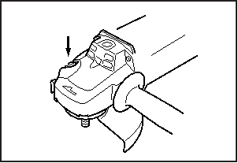
001026 Замок вала

1 •
ПРЕДУПРЕЖДЕНИЕ:
Никогда не задействуйте замок вала при вращающемся шпинделе. Это может привести к повреждению инструмента.

Нажмите на замок вала для предотвращения вращения шпинделя при установке или снятии дополнительных принадлежностей.

1. Замок вала

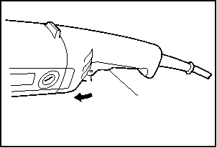
001041 Действие переключения

1
2

1. Триггерный переключатель
2. Рукоятка блокировки
ПРЕДУПРЕЖДЕНИЕ:
• Перед включением инструмента в розетку питания, всегда проверяйте, что триггерный переключатель работает надлежащим образом и возвращается в положение “ВЫКЛ”, если его отпустить.

Для инструмента с блокирующим переключателем
Для запуска инструмента, просто нажмите на триггерный переключатель. Отпустите триггерный переключатель для остановки. Для непрерывной эксплуатации, нажмите на триггерный переключатель, затем нажмите на рычаг блокировки. Для остановки инструмента из заблокированного положения, полностью нажмите триггерный переключатель, затем отпустите его.
Для инструмента с переключателем без блокировки
Для предотвращения непреднамеренного включения триггерного переключателя имеется рычаг блокировки.
Для запуска инструмента, надавите на рычаг блокировки, а затем нажмите на триггерный переключатель. Отпустите триггерный переключатель для остановки.
Для инструмента с переключателем с блокировкой и без блокировки
Для предотвращения непреднамеренного включения триггерного переключателя имеется рычаг блокировки.
Для запуска инструмента, надавите на рычаг блокировки, а затем нажмите на триггерный переключатель. Отпустите триггерный переключатель для останова.
Для непрерывной эксплуатации, надавите на рычаг блокировки, нажмите на триггерный переключатель, затем еще дальше протолкните на рычаг блокировки.
Для остановки инструмента из заблокированного положения, полностью нажмите триггерный переключатель, затем отпустите его.
ПРИМЕЧАНИЕ:
При включении, модели 9067S, 9069S, 9067SF и 9069SF начинают работать медленно. Такая функция плавного запуска обеспечивает более
6 плавную работу и меньшую усталость оператора.

МОНТАЖ
ПРЕДУПРЕЖДЕНИЕ:
• Перед выполнением каких-либо работ с инструментом всегда отключайте инструмент и вынимайте штекер из розетки питания.

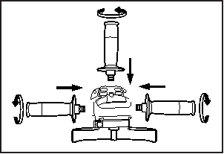
001057 Установка боковой рукоятки (ручки)

ПРЕДУПРЕЖДЕНИЕ:
• Перед работой всегда проверяйте надежность крепления боковой рукоятки.
Прочно закрепите боковую рукоятку на месте, как показано на рисунке.

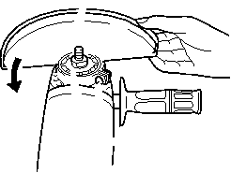
001064 Установка или снятие кожуха диска 1
ПРЕДУПРЕЖДЕНИЕ:
• Кожух диска необходимо устанавливать на инструмент таким образом, чтобы закрытая сторона кожуха всегда находилась по направлению к оператору.

3 2
1. Кожух диска 2. Букса
3. Болт
Установите кожух диска, выровняв выступ на полосе кожуха диска с выемкой в подшипниковой коробке. После этого поверните кожух диска примерно на 180 градусов против часовой стрелки. Обязательно крепко закрутите болт.
Для снятия кожуха диска выполните процедуру установки в обратном порядке.

004263
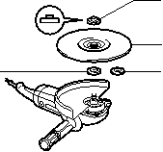
1

2 4 3

1. Стопорная гайка
Установка или снятие шлифовального диска с вогнутым центром/Мультидиска (дополнительная принадлежность)
Установите внутренний фланец на шпиндель. Наденьте диск/круг на внутренний фланец и вкрутите стопорную гайку на шпиндель.
Суперфланец
Модели 9067F, 9069F, 9067SF и 9069SF стандартно оборудованы суперфланцем. Для откручивания стопорной гайки необходима лишь 1/3 усилий по сравнению с традиционным типом.

2. Диск с вогнутым центром 3. Суперфланец
4. Внутренний фланец

7

004264
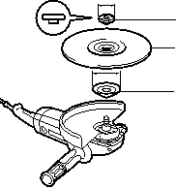
45 1
2
Для Австралии и Новой Зеландии
Установите внутренний фланец на шпиндель. Установите диск/круг на внутренний фланец и закрутите стопорную гайку выступом вниз (по направлению к диску).

102
3

1. Стопорная гайка
2. Диск с вогнутым центром

3. Внутренний фланец

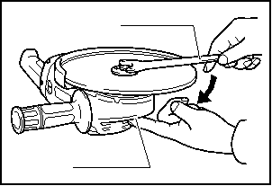
1

001089 Для затяжки стопорной гайки, сильно надавите на замок вала, чтобы шпиндель не проворачивался, затем воспользуйтесь ключом стопорной гайки и крепко затяните ее по часовой стрелке.
Для снятия диска выполните процедуру установки в обратном порядке.

2
1. Ключ стопорной гайки 2. Замок вала

004351

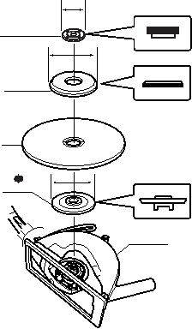
45
1
78
2

3

4 78
Установка или снятие отрезного диска Для Австралии и Новой Зеландии
Установите внутренний фланец на шпиндель. Установите отрезной диск на внутренний фланец.
Установите внешний фланец на диск и закрутите стопорную гайку выступом вниз (по направлению к диску).
Для затяжки стопорной гайки, сильно надавите на замок вала, чтобы шпиндель не проворачивался, затем воспользуйтесь ключом стопорной гайки и крепко затяните ее по часовой стрелке.
Для снятия диска выполните процедуру установки в обратном порядке.

5

1. Стопорная гайка
2. Наружный фланец 78 3. Отрезной диск
4. Внутренний фланец 78
5. Кожух диска для сбора пыли

8

ЭКСПЛУАТАЦИЯ

•

• •

•

•

•

ПРЕДУПРЕЖДЕНИЕ:
Никогда не прилагайте к инструменту усилий. Вес инструмента создает адекватное давление. Чрезмерное усилие и давление могут привести к опасному разрушению диска.
ВСЕГДА меняйте диск, если при шлифовании инструмент упал.
НИКОГДА не ударяйте и не бейте шлифовальный диск или круг об обрабатываемую деталь.
Избегайте подпрыгивания и зацепления диска, особенно при обработке углов, острых краев и т.д. Это может привести к потере управления и отдаче.
НИКОГДА не используйте инструмент с полотнами для резки по дереву и другими пильными дисками. При использовании с шлифовальным инструментом такие полотна часто отскакивают и приводят к потере управления, результатом чего могут быть травмы.

ПРЕДУПРЕЖДЕНИЕ:
После работы всегда отключайте инструмент и дожидайтесь полной остановки диска перед тем, как положить инструмент.

Шлифовка и зачистка
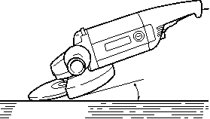
001127 ВСЕГДА крепко держите инструмент одной рукой за заднюю рукоятку, а другой за боковую рукоятку. Включите инструмент и поднесите круг или диск к обрабатываемой детали.
В общем плане, держите край круга или диска под углом примерно в 15 градусов к поверхности обрабатываемой детали.
В период проникновения с использованием нового диска, не работайте с инструментом в направлении B, иначе он врежется в обрабатываемую
деталь. После того, как край диска закруглится по причине 15˚ использования, диск можно использовать и в направлении A, и в
A B направлении B.

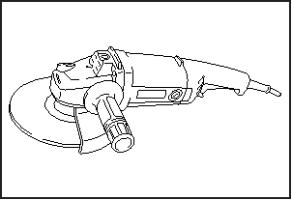
ТЕХОБСЛУЖИВАНИЕ 001167
1 ПРЕДУПРЕЖДЕНИЕ:
• Перед проведением проверки или работ по техобслуживанию, всегда проверяйте, что инструмент выключен, а штекер питания отсоединен от розетки.

2

1. Вытяжное отверстие
2. Впускное отверстие
Инструмент и его вентиляционные отверстия должны содержаться в чистоте. Производите регулярную очистку вентиляционных отверстий инструмента, или очищайте их в том случае, если отверстия станут засоряться.

9

001146

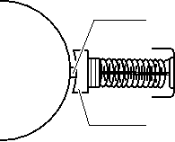
2

1

3
Замена угольных щеток
Когда полимерный изоляционный наконечник внутри угольной щетки оголится и соприкоснется с коммутатором, он автоматически отключит двигатель. Когда это произойдет, необходимо заменить обе угольные щетки. Содержите угольные щетки в чистоте и в свободном для скольжения в держателях положении. При замене необходимо менять обе угольные щетки одновременно. Используйте только одинаковые угольные щетки.

1. Коммутатор
2. Изоляционный наконечник

3. Угольная щетка

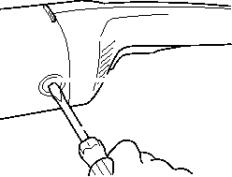
1

2

001154 Используйте отвертку для снятия крышек щеткодержателей. Извлеките изношенные угольные щетки, вставьте новые и закрутите крышки щеткодержателей.
Для обеспечения БЕЗОПАСНОСТИ и НАДЕЖНОСТИ оборудования, ремонт, любое другое техобслуживание или регулировку необходимо производить в авторизованных сервис-центрах Makita, с использованием только сменных частей производства Makita.

1. Крышка щеткодержателя 2. Отвертка

ПРИНАДЛЕЖНОСТИ

ПРЕДУПРЕЖДЕНИЕ:
• Эти принадлежности или насадки рекомендуется использовать с Вашим инструментом Makita, указанным в данном руководстве. Использование каких-либо других принадлежностей или насадок может представлять собой риск получения травм. Используйте принадлежность или насадку только по указанному назначению.
Если Вам необходима помощь или дополнительная информация относительно данных принадлежностей, свяжитесь с Вашим местным сервис-центром Makita.

• Кожух диска (крышка диска) • • Внутренний фланец • • Диски с вогнутым центром •
• Стопорная гайка (для диска с вогнутым • центром) •
• Резиновая площадка • • Абразивные диски • • Стопорная гайка (для абразивного диска)
• Ключ стопорной гайки
Отрезные диски
Внутренний фланец (для отрезного диска) Наружный фланец (для отрезного диска) Проволочная круглая щетка
Боковая рукоятка Кольцевая рукоятка
Кожух диска для сбора пыли

10

Памятка

11

Makita Corporation

884183-266

